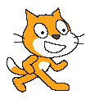
Les formes géométriques
Amorce : Tracer un carré à l’aide de Scratch
- Réfléchir avec les élèves sur le chemin que le lutin devra parcourir pour tracer un carré.

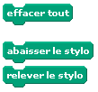
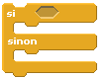
- Réaliser l’activité avec eux (modéliser au TNI ou avec un ordinateur branché sur un projecteur).

Tâche que l’élève devra réaliser : Tracer un rectangle à l’aide de Scratch
Questions pour guider l’élève :
- Quelles sont les caractéristiques communes du carré et du rectangle?

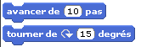

- Quelles différences le rectangle et le carré ont-ils?

Tâche défi #1 pour l’élève : Tracer un triangle à l’aide de Scratch.

Tâche défi #2 pour l’élève : Tracer un parallélogramme à l’aide de Scratch.
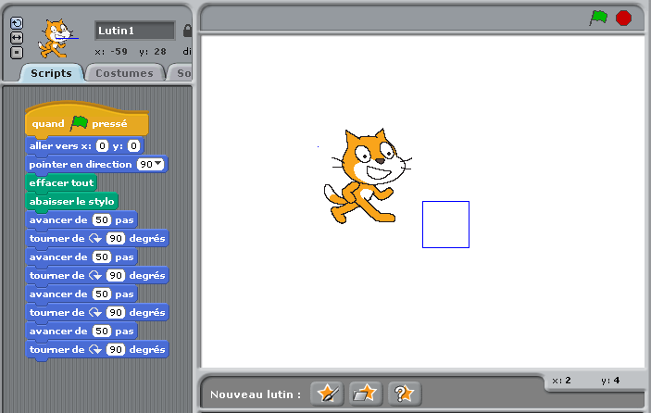
Exemples de script pour tracer un carré.

